纳入计划 早作安排 加强督查 提高质量
——2014年秋学期财经学院教学检查自检报告
- 检查的组织
通过期初和阶段性全院和系主任会议，进一步布置开放教学工作的重要任务，进一步明确任课教师要在面授课前上传三类计划或进度安排，包括开放教学一体化方案、网上教学进度安排、面授教学进度安排，要在省校BBS论坛设常州电大讨论专区并置顶，组织学生开展适量的高质量的非实时讨论，积极组织学生浏览省校2.0平台课程资源，主动参加省校统一进行的BBS实时讨论等。
本学期在期中前全体工作人员阶段性工作会议上，专门就省校网上教学检查工作作了重点部署，要求各系部落实到人。各系主任积极响应，分别召开各系内部工作会议，认真参透会议精神，明确了有关要求，并责任到人。
我院一方面认真设计网上教学全面检查表，另一方面及时组织系部主任和教学秘书开展认真、细致、全面的网上教学检查，检查内容为：本院开放课程网上教学的实施计划和实施情况，并要认真查找、登记、汇总、评价，检查项目包括：有无一体化方案、有无网上教学进度安排、有无面授教学进度安排、是否设计讨论专区、是否加入班级QQ群等，通过近期检查阶段性检查发现院内多数教师网上教学计划较全面，执行情况优良，部分教师网上教学表现出色，但少数教师有待改进（详见附件1、2）。

二、检查内容
1、网上教学基本秩序
（1）网上教学资源的建设和使用情况
许多教师在省校2.0平台课程讨论区上传了大量教学资源，如章节课程导学、PPT教学、微课程、形考作业辅导、期末考试复习等资料。省校课程主持教师在省校2.0平台课程首页上传了教学辅导、IP课件、直播课堂、作业讲评、课程答疑库等12项资料，如吕华兴、邵燕平。
（2）网上实时教学活动的组织实施情况
几乎所有的老师都能按照省校实时教学活动的要求，积极组织和引导学生按时参加统一时间的实时讨论。比较而言，从省校实时讨论的每次总结中可以明显看到我院教师所教学生参加的讨论，无论从数量还是从质量方面，在参加的所有分校中，常州电大都名列前茅，并受到省校主持教师点名表扬，如《管理会计》、《金融学》、《素质与思想政治教育》等课程。
（3）网上日常辅导答疑情况
绝大多数教师能在规定时间内及时回复学生的疑问，回答比较简明、亲切。但少数教师在回答问题的及时性和技巧性方面有待提高。
（4）网上支持服务的组织和落实情况
我院将网上教学作为一项重要任务列入工作计划，并开展期初、期中、期末检查。例如期初要求每位开放教师制定一体化方案并按时间要求在2.0平台建立本校讨论区并上传，在此基础上对所属我院开放任课教师（含行政兼课教师）进行全面检查，包括是否建常州讨论区，是否有一体化教学方案，是否有网上教学安排，是否加相应班级QQ群等六个项目。
2、网上教学的创新
（1）网络课程建设。
由吕华兴老师建设的《管理会计》网络课程。（详见常州开大精品课程栏）
（2）网上教学过程落实。
第一、本学期本院相关责任教师在限定时间内在2.0平台都已经建立了常州电大讨论区，并上传了一体化教学方案，再此基础上要求专门上传网上教学安排和面授教学安排。例如我院吕华兴、袁玲、徐玉、常素梅等教师在制定一体化教学方案的基础上，还提交了专门的网上教学安排。
第二、本院要求开放任课教师都实名加入所教班级QQ群，以保证师生间能及时沟通。
第三、本院部分教师开展了所任课程网上教学问卷调查，以便开展针对性网上教学。
3、课程各教学环节落实情况。
依据省校专业规则的新要求，督导专业负责人制定和完善新老专业实施专业规则，确保教学计划准确无误，正常运行，并实行专业负责人签字认可制和责任追究制。依据审定的实施性专业教学规则，督导教学秘书认真摘录本学期开设的课程，在考虑多种合理要求和各种条件限制的情况下，排定学期各班明晰课表和教师上课任务书以及教师课表。在学期工作计划中，对有关重点开放教学工作专门列入计划，每位教师按一体化方案开展少而精的、突出重点的面授导学课，以及多而频的网上讨论，较为规范地做好毕业作业全程工作，做到有计划、有过程、有记录。
4、其它
为了理解学生对开放教学课程的教学建议，部分教师开展了面授和网上教学问卷调查；本院要求开放任课教师都实名加入所教班级QQ群，以保证师生间能及时沟通。
- 网上教学典型案例

为了学校的持续开拓，必须为学生提供优质网上教学
——以《管理会计》为例
吕华兴
（一）精心制定配套教学计划，为优质网上教学做好基础性安排
1.精心制定课程导学、一体化方案
2.精心制定周密、可行和有特色的每周网上教学实施进度简表
3.精心制定细致、针对性高、操作性强和有亮点的每周网上教学详案
4.精心制定简明、预导性强的每次面授教学安排
5.精心制定重点突出、关注点鲜明，简明扼要的网上教学和面授教学问卷调查
（二）及时搭建教学组织，为优质网上教学做好架构性安排
1.第二周建立常州开大本课程讨论区，并置顶
2.上传上述四种计划，并提出相关要求
3.上传问卷调查，及时回收
4.第三周建立任课班级QQ群，及时转告信息
5.利用蓝卓系统，及时传达重要教学信息
（三）循序渐进开展每周网上讨论，为优质网上教学提供实质性支撑
1.用QQ提前告知学生在在2.0平台参加实时和非实时讨论，提出较高要求，自己及时回复，且几乎对每人都耐心回复，发现抄袭及时在QQ里提醒改进，最后给出学生讨论的参考答案和分析理由。
2.到目前为止，根据自己制定的计划，组织本校级类非实时讨论3次，实时讨论1次，开展调查报告1次，省校级实时讨论还未开展，以上网上教学都是自己主动加压，力求尽心尽责。
3.到目前为止，14秋【常州开大】--《管理会计》学习讨论专用区 达到31页，发帖量459次，有3182人气（2014年11月3日前），在省校系统遥遥领先。
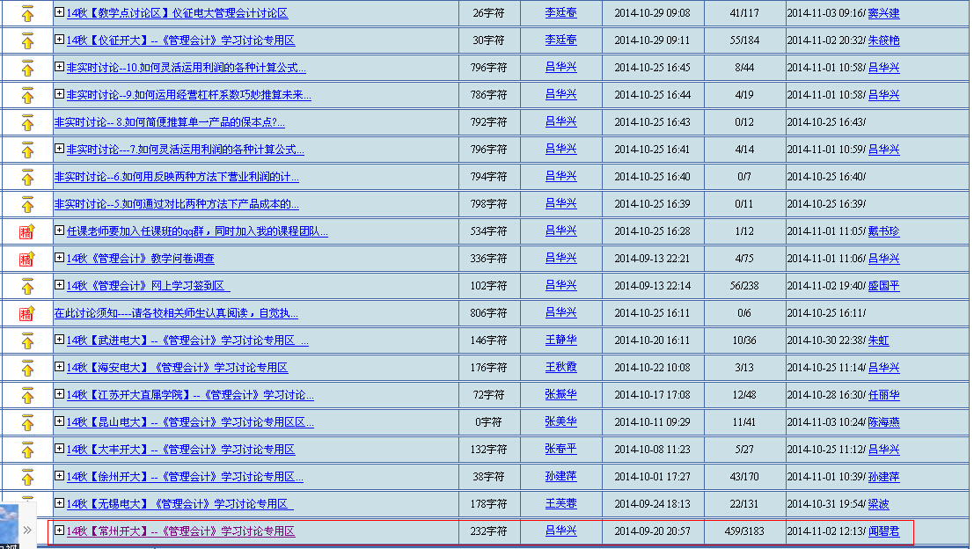
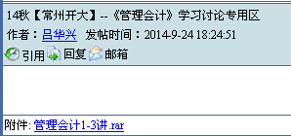
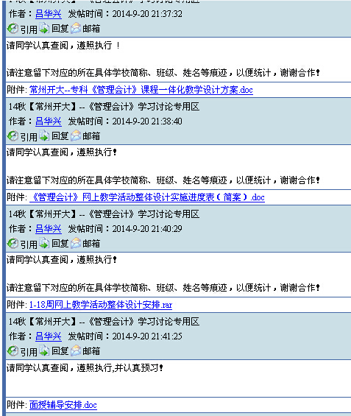
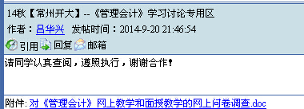
《投资分析》课程省校2.0平台自评报告
王微
《投资分析》是江苏电大省本课程，我校14秋会计学本科专业（共52人）开设了该课程。作为授课老师，我将《投资分析》课程省校2.0平台教学情况总结如下。
（1）在投资分析第一堂课中认真指导每一位学员如何进入省校2.0平台、查看课程一体化教学方案和面授课辅导方案。如何完成作业的解题与提交、以及提醒学员应在规定的时间内完成等。
（2）在看到本学期省校责任老师夏卫红安排的BBS实时讨论后，我及时通知学生参加，对于学生提出的实时BBS讨论时间错误的问题及时和省校教师进行了沟通和更正。由于3次实时BBS讨论都在11月份，还没有开始，故没有统计数据。
（3）充分利用微课堂给学生发布通知，包括了每次上课的时间和地点，BBS讨论时间和讨论情况，课程需要完成的任务等。
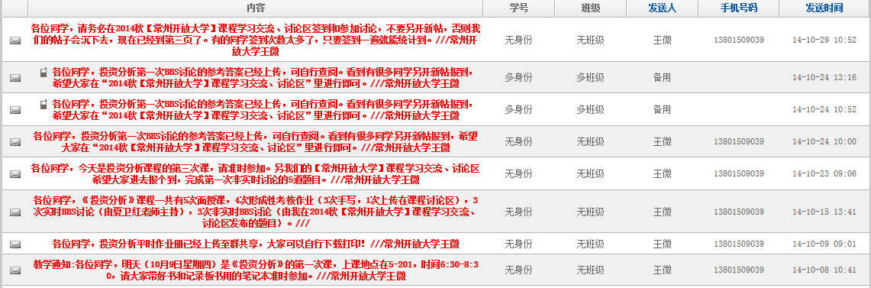
（4）在2.0平台设置了常州电大2014秋【常州开放大学】课程学习交流、讨论区 ... 截止11月2日，主题帖点击数2018次，回复数285条。在教学中，我经常利用2.0平台，结合网上题目为学员们进行针对性的辅导；要求所有学员平时经常上2.0平台，及时了解和获取本课程的相关信息和教学资源；经常用上网提问或者参与问题讨论的方式与我和省校责任老师夏卫红沟通交流；我会经常查看并批改学员提交的作业，并对个别拖踏的学员通过2.0平台及时提醒。具体的讨论情况如附件1。

- 发布每次的讨论题
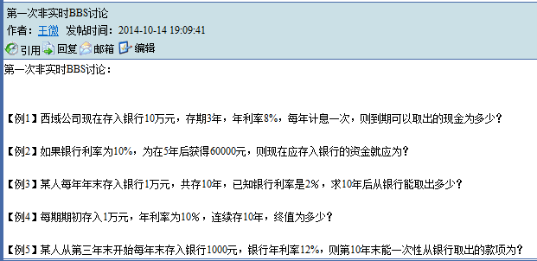
（2）对于学生的疑惑，能够及时解答
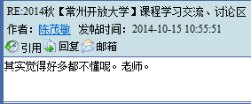
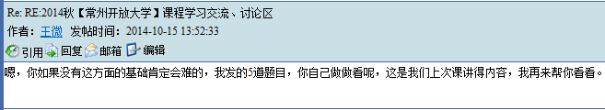
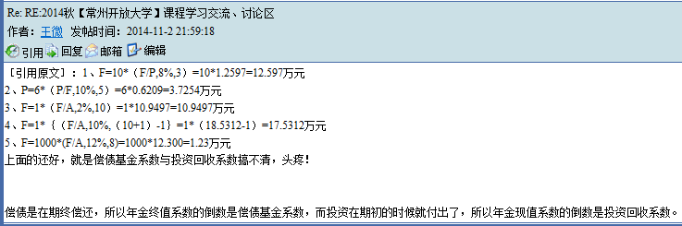
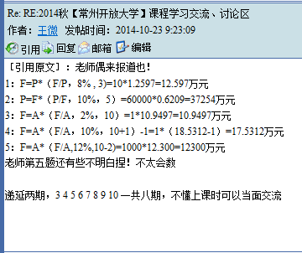
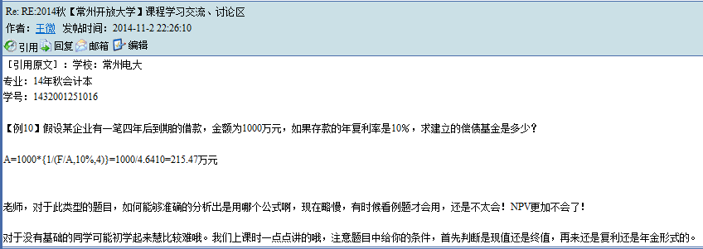
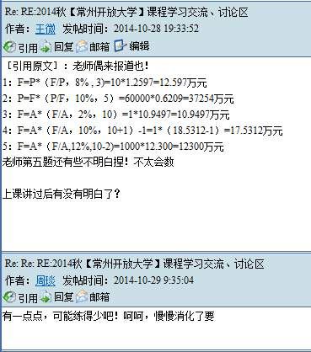
（3）及时点评学生的讨论
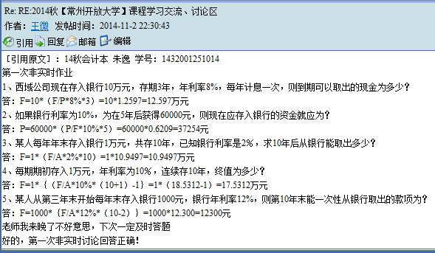
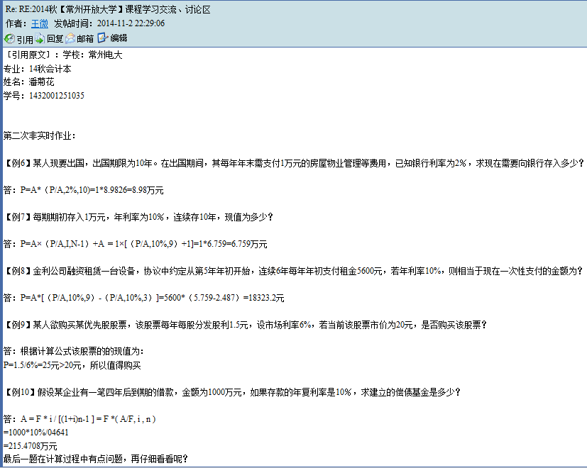
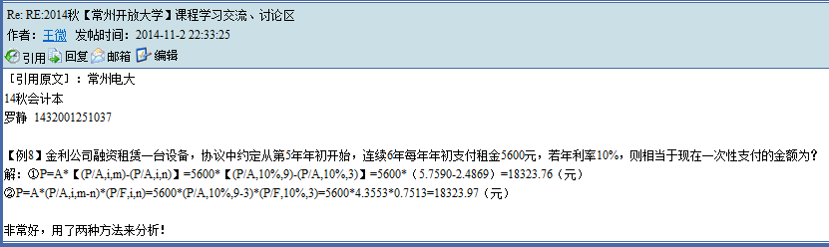
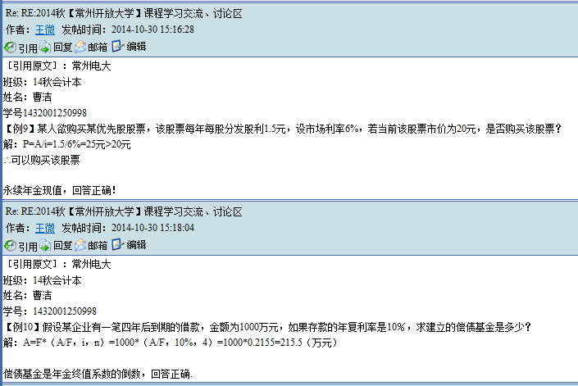
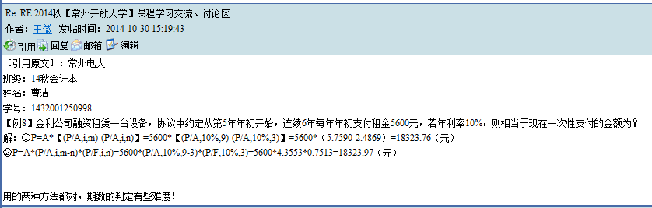
（4）公布每次非实时BBS讨论的答案
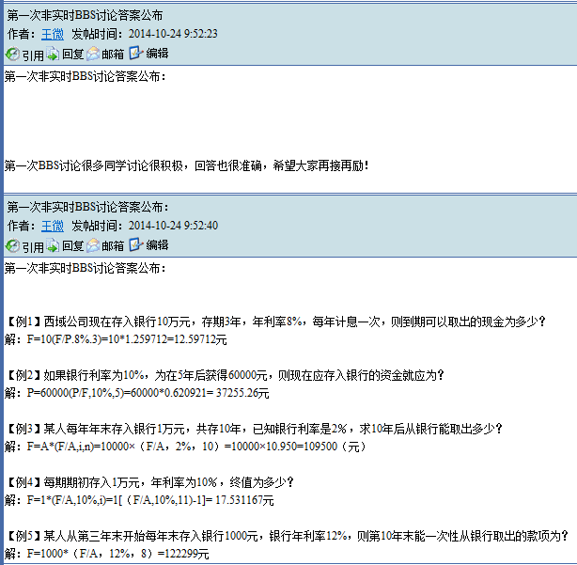

远程开放教育思想政治理论课程网上教学有效实施的思考
谢苏燕
随着互联网的迅速发展，远程开放教育主要依托网络进行。网上教学是开放学员课程学习的主要途径，思想政治理论课程也不例外。开放学员以成人为主，工学矛盾与家学矛盾较为突出，因此，网上教学必须精心设计，高效实施，以顺利实现思想政治理论课程的教学任务。本文试图提出开放学员思想政治理论课程网上教学的一些基本原则。
一、网上教学目标设计应着眼于寻找哲理
教学是什么？夸美纽斯在《教学法解析》中指出，“教学就是使别人能学习并学会你所知道的东西。教得好就是使别人能学得快捷、愉快和彻底。”^{[1]}简言之，教学就是把教师所知的如何快捷、愉快和彻底传递给学习者。这里有个基本的前提就是教师的知识或是某一方面的知识要超过学员。这在知识更新速度较慢的时代有其积极意义，而当代社会处于知识爆炸的时代，知识更新速度之快难以想象，而网络又使学员获得知识的途径发生了根本性的变化，教师的知识是否一定比学员更多、更新？与全体学员的知识总和相比又如何？更何况我们的学员大多是有一定社会工作经验和较丰富社会知识的成年人。思想政治教师究竟应该教什么给学员？思想政治理论课程教学目标的设计追求知识与能力、过程与方法、情感态度价值观的三维一体，为了全面提升学员素质，促进学员成长。因此，网上教学目标设计绝不能仅仅着眼于教材中几个结论性的文字，而是应着眼于“人”和“人的发展”。当代社会需要的是，学员要有质疑、反思、创新的能力与精神，需要的是提取信息，发现问题，分析问题，提出富有创意的问题解决方案。而这一切归结到一点就是要求学员对世界有个正确的看法，学会掌握解决问题的根本方法，说穿了就是教学目标中蕴涵的哲理。笔者以为，在动态生成的实际教学运行中，面对学员工作、学习、生活的困惑、问题进行现场解决的一个指导思想和大致的方向，就是教学目标中的哲理。而且教学目标中的许多表达本身就是哲理或蕴涵着哲理。例如，《邓小平理论和“三个代表”重要思想概论》让学员学会辨证地看待某一社会现象；理解某问题的解决关键在于什么什么。前者是矛盾的对立统一观点，后者要求教师摆出事物的主要矛盾与次要矛盾，并让学员明确解决问题的关键要抓住主要矛盾。通过思想政治理论课程网上教学将教材中蕴涵的哲理提炼出来，武装我们学员的头脑，树立正确的思想观念，才能真正促进学员的发展，才是真正抓住了教学的关键和根本，才能真正提高网上教学效率。贯彻思想政治理论课程网上教学的这一原则应该是把它作为一个指导思想体现在我们编制的一系列教学文件和网上教学资源中，如教学大纲，实施方案，考核方案，导学方案，导学材料，多媒体教学资源等。
二、网上教学中教材开发应着眼于解决学员当下的问题
作为一线教师，笔者觉得教学实践中的许多现象值得我们反思。我们经常说学员自主学习的积极性不高，学员看网络小说的热情甚至要比看教材的热情高。其实，这是人的自然属性的正常表现，小说与教材相比更接近人的感性。那么是不是我们追求的知识的力量就敌不过人的自然属性呢？除了普遍的克制，有无自觉的可能呢？教材作为人类追求真理的过程和结论的载体，应远远胜过人类自然属性的影响力，这一点在人类追求真理的过程中已表现得淋漓尽致。从亚里斯多德的“吾爱吾师，吾更爱真理”到布鲁诺为捍卫真理被烧死在罗马的鲜花广场上，从英国资产阶级把查理一世推上断头台，到波澜壮阔的法国大革命，最终确立了民主共和制，等等。人类在追求真理的过程中激烈争论，那种巨大的热情和昂扬的斗志，甚至舍弃了人最宝贵的生命。这种孜孜以求、乐此不疲的忘我精神全凝结在人类所获得的每一个认识之中，凝结在教材的每一个概念、原理之中，然而在教学中却没有一丁点的闪现。根本原因是我们对教材缺乏开发意识和开发能力。
如何开发教材？《政治学原理》网上教学中，学习英国君主立宪制的政体时，笔者让学员登录课程网页“多媒体资源栏目”观看大型纪录片《大国崛起3——走进现代》，学员知道了英国君主立宪制的确立过程，收到了很好的教学效果。事实上，开发教材并非都要让学员经历人类探索真理的过程。这既无可能，也没有必要。学员更需要在掌握已有知识的基础上开拓新的未来，解决当下的问题。正如叶澜教授指出的，教学内容要实现与三个方面的沟通：“书本知识与人类生活境界的沟通，与学生经验世界或成长需要沟通，与发现、发展知识的人和历史沟通。”^{[2]}如何将人类发现、发展知识的历史与学员经验世界或成长需要相沟通？如何让学员尝试解决他们正在遭遇的问题？笔者以为，具体知识与学员当下的生活境遇存在着一个时间差的矛盾。具体知识被发现的情境是彼时的，它已经历史地形成了，这样的知识情境与学员面临的当时当地的具体的情境是相矛盾的。教材开发应关注学员正在遭遇的问题，应是学员存在状况的境遇。学员生活世界里存在着许许多多的困惑、不解和矛盾，此外还有学员渴望理解的社会问题、矛盾。教育教学的功能就是促进学员发展，解决学员的困惑。如何将历史形成的、解决历史问题的知识来解决当下的问题？决不能简单地照搬教材中的结论，也不能无原则地游离于教材之外，进行经验式的漫谈。唯一的出路就是将人类在解决历史问题的根本观点、根本方法或是顽强的毅力、可贵的品质提炼出来，指导当下的问题解决。而这些根本的观点、根本的方法和人类的可贵品质具有相对的永恒，需要上升到哲理。惟有如此，网上教学才能有效地与学员生活世界相沟通，才能对学员产生吸引力，才能真正促进学员自主发展。思想政治理论课程教师了解学员思想状况和学习需求的主要途径包括经常开展网上问卷调查，持续关注课程论坛、班级QQ群、学员博客群上面学员的思想表达和情绪表达，还可以请学习小组中的热心学员帮助了解等。
三、网上师生互动应追求大幅度的情境问题设置与教师的机智应对
开放教育教学模式改革提倡互动教学，在师生、生生对话中创生教学内容，教学过程是动态生成的。动态生成绝不是随意生成，它是预设与生成的有机统一。这里的预设不仅有教师对教学情境和情境中的问题的预设，更有问题背后的哲理性追求，这一点正是教师驾驭网上互动的本质力量。问题中的哲理是互动的价值轴线。它严格制约着变动的、无法预测的网上讨论中学员的观点。与经济学中的价值规律相类似，师生、生生互动曲线围绕教师问题哲理价值线上下波动，而波动的幅度则是由教师设置的情境与价值线的冲突（对立）程度决定，冲突越大，师生互动的幅度越大，反之，幅度就越小。当情境幅度较大时，即情境与价值线的冲突（对立）强烈，“节外生枝”的事就越多，学员的主体性、创造性越容易发挥，学员语言、机智、变通的能力就越强，学员的形象思维、抽象思维就越自主、明朗、越接近其本真的世界观、情感、态度，思想教育功能就越强大。网上讨论节奏加快、生成性因子涌现，互动充满着生命活力。当然对教师的应急机智与策略要求就越高。若教师不能应对学员的问题，仅仅用教材中的观点作敷衍，师生互动曲线会迅速变成一条直线，互动停滞。因此，情境的设置要依靠教师个性化处理，符合自己能控制的范围。反之，当情境幅度较小时，即情境与价值线的冲突（对立）微弱，情境中的问题设计与教材观点或问题的答案接近，师生互动就接近价值线，学员真实的情感、态度、价值观就不会充分暴露，讨论缺乏智慧的挑战与好奇心的刺激，互动会变得机械、沉闷和程式化，缺乏生气与活力。
例如，《政治学原理》有一个知识点：“权力有效制约和监督的关键是建立健全的权力制约和监督机制。这个机制，一靠民主，二靠法制，两者缺一不可。”这个知识点的内在哲理可由“关键”一词得出，即加强民主法制是解决权力监督的主要矛盾。于是，教师可以抛出次要矛盾让学员讨论。如一些贪官是由于“好赌”或“溺爱儿子”而贪污的。那么要求政府官员戒赌，或严格要求子女能否解决权力监督问题？接着讨论：实行“高薪养廉”行得通吗？思考：为什么老百姓对查处贪官拍手称快？通过网上师生互动逐步得出权力监督的关键在于发扬民主，健全法制。在对话中，有学员提出，某些官员被查处是由于他们的后台不够硬（学员真实的想法）。教师立即提问：“最大的后台是什么？”在线学员几乎发出相同的帖子：“人民群众。”这种教育教学效果依赖于大幅度的情境设置与教师的应对机智。由此，问题的哲理控制线可以有效控制无法预测的学员的现场观点。教师能根据学员的个别差异尊重他们的选择，又根据一定的标准加以引导，而不是教材中呆板的条文。不能把握教学内容的哲理是无法设置较大幅度的情境问题的，学员的个性差异（资源）无法开发，更谈不上运用了，学员的智慧生长与道德的提扬的目标就无法达到。
此外，问题哲理的把握还能有效地控制网上互动的时间。讨论时间与教学目标的实现常常处于矛盾之中，依靠哲理的高度能对师生对话做到收放自如，因为教师既可以让学员之间进行辩论，得出结论，也可以在学员观点暴露后，直截了当地给予解决，迅速转入下一个环节，从而高效实施网上教学。

经贸系自评报告
——以国际企业管理为例
范青
根据学院统一、明确的教学要求，开展开放课程的网上教学，产生了良好的教学效果。
学期初，我们建常州开放大学专门讨论区，上课前把面授辅导方案、网上教学方案分别挂到讨论区，及时加入课程对应班级的qq群等。
面授辅导设计方案包含了：课程的性质与任务，教学媒体，形成性考核和终结性考核方式及要求，课程教学流程，面授辅导安排等内容。网上教学计划包含：设立常州开大国际企业管理课程集中讨论区，明确要求：每位学员根据教学进度，在江苏电大2.0平台上完成该课程非实时BBS专题讨论至少6次，与省校、市校教师就国际企业管理的学习方面的问题进行探讨，教师及时上网进行回复，实现教学互动。组织和引导学员参加实时讨论活动，及时为学员进行网上答疑：学员在学习过程中提出的疑问或者需要探讨的问题，主要是通过在江苏电大2.0平台上发非实时帖或者在QQ群里提问以及电话、E-MAIL等形式来进行，教师积极引导并及时回复。
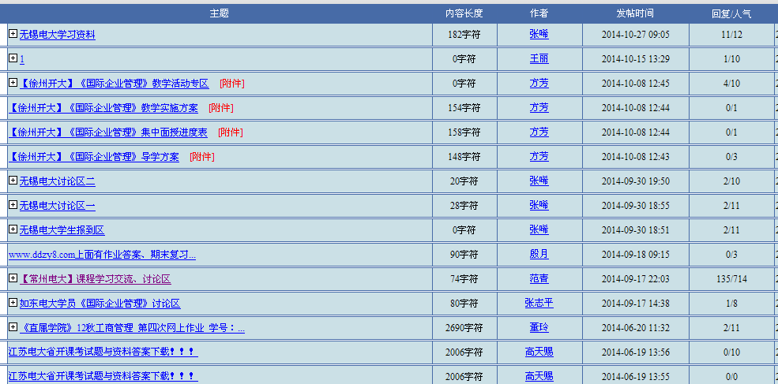

附录：
附件1：财经学院14秋学期初一体化教学方案检查表
附件2: 财经学院14秋期中网上教学检查表

财经学院
2014年11月3日

